МИНОБРНАУКИ РОССИИ
Санкт-Петербургский государственный
электротехнический университет
«ЛЭТИ» им. В.И. Ульянова (Ленина)
Кафедра САПР

отчет
по лабораторной работе 2
по дисциплине «Введение в искусственный интеллект»
Тема: Методы информированного (эвристического) поиска

Студентки гр. 2321 |  | Рогозина Л.А.
 |  | Бухтина П.C.
Преподаватель |  | Пантелеев М.Г.

Санкт-Петербург
2026
Цель работы.
Практическое закрепление теоретических основ информированного (эвристического) поиска.

Постановка задачи.
Вариант 7
Рассматривается задача «Головоломка 8-ка».
Задана доска с 8 пронумерованными фишками и с одним пустым участком.
Фишка, смежная с пустым участком, может быть передвинута на этот участок. Требуется достичь указанного целевого состояния.
Начальное состояние:
4 | 8 | 1
 | 3 | 6
2 | 7 | 5

Целевое состояние:
1 | 2 | 3
8 |  | 4
7 | 6 | 5

Рассматриваем два вида эвристических функций h1 и h2 (Рассел С, Норвиг П. Искусственный интеллект: современный подход, 2-е изд., М. «Вильямс», 2006, стр. 167- 174):
– h1 – число фишек, стоящих не на своем месте;
– h2 – суммарное по всем фишкам число шагов до целевого положения (манхэттенское расстояние).
Разобрать по шагам (на некоторую глубину) реализацию алгоритма жадного поиска и А* с использованием эвристических функций h₁ и h₂.
Рассмотреть, как можно построить алгоритм (и программную реализацию) эвристического поиска, модифицировав алгоритм слепого поиска.
Описание структур данных.
Для реализации алгоритмов был выбран язык программирования Python. Основная структура — класс Node (узел дерева поиска, таблица 1).

Таблица 1 – Поля класса Node
Поле | Тип | Назначение
current_state | list[list[int]] (двумерный массив целых чисел) | Текущая конфигурация доски
parent | Node | None (объект класса Node или пустой) | Родитель (для восстановления пути)
action | str (строка) | Ход, которым пришли в узел ("Вверх", "Вниз", "Влево", "Вправо")
depth | int (целое число) | Глубина в дереве поиска
node_id | int (целое число) | Уникальный номер узла
number_of_nodes | int (целое число) | Счётчик созданных узлов

compare_states — сравнение конфигураций;
get_path — путь действий от корня к узлу;
get_state_string — строковый ключ состояния (для очереди посещений);
create_children — функция определения последователей.
Такое представление удобно для жадного поиска и A*: вместо обычной очереди используется очередь с приоритетом (куча heapq), путь восстанавливается по родителю, повторы отсекаются по строковому ключу. Алгоритмы принимают эвристическую функцию criteria: Callable[[Node], float], которая оценивает перспективность узла относительно цели.
Функция определения последователей
Метод Node.create_children(). Он реализует оператор перехода: фишка, соседняя с пустой клеткой, может сдвинуться на её место (эквивалентно перемещению пустой клетки).
Алгоритм:
- Найти координаты пустой клетки (pos_i, pos_j), где значение 0.
- Для каждого направления из словаря вычислить новую позицию пустой клетки.
- Если позиция внутри поля, то:
  - скопировать матрицу состояния.
  - поменять местами пустую клетку и соседнюю фишку;
  - создать дочерний Node с depth + 1 и соответствующим action.
- Отбросить ход, возвращающий к состоянию родителя (антизацикливание на один шаг).
- Вернуть список допустимых потомков.
Эвристические функции
Информированный поиск использует знания о цели в виде эвристики h(n).
В реализации заданы две функции (пустая клетка не учитывается):
- h1 (heuristic_misplaced) — число фишек, стоящих не на своём месте. Для каждой ненулевой фишки сравниваются текущие координаты с координатами в целевом состоянии; при несовпадении счётчик увеличивается на 1.
- h2 (heuristic_manhattan) — суммарное по всем фишкам манхэттенское расстояние до целевого положения:
h₂(n) = Σ (|xᵢ − xᵢ*| + |yᵢ − yᵢ*|), где (xᵢ, yᵢ) — текущая позиция фишки, (xᵢ*, yᵢ*) — её позиция в цели.
Обе эвристики не завышают истинную стоимость пути до цели, поэтому A* с ними сохраняет оптимальность по числу ходов.
Описание алгоритмов

Жадный поиск по первому наилучшему совпадению

На каждом шаге раскрывается узел с наименьшей оценкой h(n): выбирается «ближайший» к цели по эвристике, без учёта уже пройденного пути. В реализации используется куча (h(n), counter, node); counter (счетчик) обеспечивает стабильный порядок при равных оценках. Множество visited хранит строковые ключи состояний, чтобы не раскрывать одно и то же состояние повторно. Раскрытие выполняется через create_children.

Жадный поиск обычно быстрее неинформированного: раскрываются только перспективные ветви. Однако он не гарантирует оптимальность (минимальное число ходов): решение может быть найдено на большей глубине, чем у BFS/A*. Полнота на конечном пространстве состояний с отсечением повторов сохраняется. Временная и ёмкостная сложность в худшем случае — O(Cᴺ).

Алгоритм A*

A* комбинирует стоимость пути от старта и эвристику:

f(n) = g(n) + h(n),

где g(n) = depth — число ходов от начального состояния, h(n) — оценка оставшегося пути (h1 или h2).

В реализации:
- очередь с приоритетом по f(n);
- словарь g_score — минимальная известная стоимость g до состояния;
- множество closed — уже окончательно раскрытые состояния.

Из кучи извлекается узел с наименьшим f. Если состояние уже раскрыто или текущая стоимость хуже записанной в g_score, узел пропускается. Иначе узел помечается раскрытым; при достижении цели возвращается решение. Для потомков, если найден лучший путь обновляется g_score и узел ставится в кучу с новым f = g + h(child).

При допустимой эвристике A* полон и оптимален по числу шагов (как поиск в ширину). Порядок временной сложности в худшем случае остаётся O(Cᴺ), но при информативной эвристике (особенно h2) число итераций и созданных узлов заметно меньше, чем у жадного поиска – раскрываются в основном узлы с малым f. Ёмкостная сложность — O(Cᴺ) в худшем случае (куча, g_score, closed).

Исходный код.
Часть кода была сгенерована с помощью нейросети, модель Composer 2.5. С прошлой лабораторной работы оставались файлы структуры, main и неинформированного поиска, которые использовались в качестве контекста. Также были написаны заголовки методов для жадного алгоритма и A*, со входными значениями функций, которые тоже использовались как контекст.
Помпты:
- @informed.py @main.py @uninformed.py необходимо реализовать жадный алгоритм и алгоритм а*. состояния аналогичны неинформированному поиску, система вывода такая же. Алгоритмы должны принимать разные эвристические функции:

– h1 – число фишек, стоящих не на своем месте;
– h2 – суммарное по всем фишкам число шагов до целевого положения (манхэттенское расстояние).

Для кажого алгоритма и функции также должно выводится количество итераций, глубина, путь и количество созданных узлов

- А зачем делать @main.py (81-86) такую вложенную функцию
(были использованы вложенные в main функции, которые просто вызывали другие функции с другим порядком аргументов, не вопрос, а претензия)
Ответ: Зачем так было: run_search вызывает search_fn(initial, goal, by_step), а greedy_search / a_star_search ещё принимают criteria. Вложенная функция с аргументом по умолчанию criteria=h — это обходной путь, чтобы «подогнать» четвёртый параметр под общий интерфейс без изменения run_search.
Так делать не обязательно — это лишний слой. Логичнее явно передать эвристику в run_search: необязательный аргумент criteria, и если он задан, вызывать search_fn(..., criteria, by_step).

main.py
import sys

from models import Node
from uninformed import breadth_first_search, bidirectional_search
from informed import (
a_star_search,
greedy_search,
heuristic_manhattan,
heuristic_misplaced,
)

def run_search(
title: str,
search_fn,
initial_node: Node,
goal_node: Node,
by_step: bool,
criteria=None,
) -> None:
print(title)
if criteria is None:
result, iterations = search_fn(initial_node, goal_node, by_step)
else:
result, iterations = search_fn(initial_node, goal_node, criteria, by_step)
if result is None:
print("Решение не найдено")
else:
print("Глубина:", result.depth)
print("Путь:", result.get_path())
print("Итераций:", iterations)
print("Узлов создано:", Node.number_of_nodes)
print()

if __name__ == "__main__":
initial_state = [
[4, 8, 1],
[0, 3, 6],
[2, 7, 5],
]
goal_state = [
[1, 2, 3],
[8, 0, 4],
[7, 6, 5],
]

by_step = len(sys.argv) > 1 and sys.argv[1] == "--by-step"

Node.number_of_nodes = 0
initial_node = Node(initial_state, None, None, 0, 0)
goal_node = Node(goal_state, None, None, 0, 0)
run_search("Поиск в ширину:", breadth_first_search, initial_node, goal_node, by_step)

Node.number_of_nodes = 0
initial_node = Node(initial_state, None, None, 0, 0)
goal_node = Node(goal_state, None, None, 0, 0)
run_search(
"Двунаправленный поиск:",
bidirectional_search,
initial_node,
goal_node,
by_step,
)

for name, heuristic_factory in (
("h1 (фишки не на месте)", heuristic_misplaced),
("h2 (манхэттен)", heuristic_manhattan),
):
h = heuristic_factory(goal_state)

Node.number_of_nodes = 0
initial_node = Node(initial_state, None, None, 0, 0)
goal_node = Node(goal_state, None, None, 0, 0)

run_search(
f"Жадный поиск, {name}:",
greedy_search,
initial_node,
goal_node,
by_step,
criteria=h,
)

Node.number_of_nodes = 0
initial_node = Node(initial_state, None, None, 0, 0)
goal_node = Node(goal_state, None, None, 0, 0)

run_search(
f"A*, {name}:",
a_star_search,
initial_node,
goal_node,
by_step,
criteria=h,
)

models.py
class Node:
current_state: list[list[int]]
parent: 'Node'
action: str
depth: int
node_id: int
number_of_nodes: int = 0

def __init__(self, current_state: list[list[int]], parent: 'Node', action: str, depth: int, node_id: int):
self.current_state = current_state
self.parent = parent
self.action = action
self.depth = depth
self.node_id = node_id

Node.number_of_nodes += 1

def compare_states(self, other: 'Node') -> bool:
return self.current_state == other.current_state

def get_path(self) -> list[str]:
path = []
current = self
while current:
if current.action is not None:
path.append(current.action)
current = current.parent
return path[::-1]

def get_state_string(self) -> str:
return " ".join(
str(cell) if cell != 0 else " "
for row in self.current_state
for cell in row
)

def create_children(self) -> list['Node']:
children = []
pos_i = pos_j = 0
for i in range(3):
for j in range(3):
if self.current_state[i][j] == 0:
pos_i, pos_j = i, j

MOVES = {
(-1, 0): "Вверх",
(1, 0): "Вниз",
(0, -1): "Влево",
(0, 1): "Вправо"
}

for move, action in MOVES.items():
new_pos_i = pos_i + move[0]
new_pos_j = pos_j + move[1]

if 0 <= new_pos_i <= 2 and 0 <= new_pos_j <= 2:
new_state = [row[:] for row in self.current_state]
new_state[pos_i][pos_j], new_state[new_pos_i][new_pos_j] = (
new_state[new_pos_i][new_pos_j],
new_state[pos_i][pos_j],
)
new_node = Node(new_state, self, action, self.depth + 1, Node.number_of_nodes + 1)
if (not self.parent) or (not self.parent.compare_states(new_node)):
children.append(new_node)
return children

informed.py

import heapq
from typing import Callable

from models import Node

OPPOSITE = {
"Вверх": "Вниз",
"Вниз": "Вверх",
"Влево": "Вправо",
"Вправо": "Влево",
}

def format_board(state: list[list[int]]) -> str:
return "\n".join(
" ".join(str(cell) if cell != 0 else " " for cell in row)
for row in state
)

def print_solution_steps(node: Node) -> None:
chain: list[Node] = []
current = node
while current is not None:
chain.append(current)
current = current.parent
chain.reverse()

print("Шаг 0 (старт):")
print(format_board(chain[0].current_state))
for i, n in enumerate(chain[1:], start=1):
print(f"\nШаг {i}: {n.action}")
print(format_board(n.current_state))
print("Нажмите Enter для продолжения...")
input()

def _goal_positions(goal_state: list[list[int]]) -> dict[int, tuple[int, int]]:
positions: dict[int, tuple[int, int]] = {}
for i in range(3):
for j in range(3):
tile = goal_state[i][j]
if tile != 0:
positions[tile] = (i, j)
return positions

# h1 — число фишек не на своём месте (пустая клетка не учитывается).
def heuristic_misplaced(goal_state: list[list[int]]) -> Callable[[Node], float]:
goal_pos = _goal_positions(goal_state)

def h1(node: Node) -> float:
count = 0
for i in range(3):
for j in range(3):
tile = node.current_state[i][j]
if tile != 0 and goal_pos[tile] != (i, j):
count += 1
return float(count)

return h1

# h2 — сумма манхэттенских расстояний от каждой фишки до цели.
def heuristic_manhattan(goal_state: list[list[int]]) -> Callable[[Node], float]:
goal_pos = _goal_positions(goal_state)

def h2(node: Node) -> float:
total = 0
for i in range(3):
for j in range(3):
tile = node.current_state[i][j]
if tile != 0:
gi, gj = goal_pos[tile]
total += abs(i - gi) + abs(j - gj)
return float(total)

return h2

def greedy_search(
initial_node: Node,
goal_node: Node,
criteria: Callable[[Node], float],
by_step: bool = False,
) -> tuple[Node | None, int]:
counter = 0
heap: list[tuple[float, int, Node]] = []
heapq.heappush(heap, (criteria(initial_node), counter, initial_node))
counter += 1
visited: set[str] = set()
iterations = 0

while heap:
iterations += 1
_, _, current_node = heapq.heappop(heap) # pop - извлекает и удаляет минимальный элемент из очереди
state_key = current_node.get_state_string()
if state_key in visited:
continue
visited.add(state_key)

if current_node.compare_states(goal_node):
if by_step:
print_solution_steps(current_node)
return current_node, iterations

for child in current_node.create_children():
child_key = child.get_state_string()
# добавляет элемент в очередь с приоритетом
if child_key not in visited:
heapq.heappush(heap, (criteria(child), counter, child))
counter += 1

return None, iterations

def a_star_search(
initial_node: Node,
goal_node: Node,
criteria: Callable[[Node], float],
by_step: bool = False,
) -> tuple[Node | None, int]:
counter = 0
heap: list[tuple[float, int, Node]] = []
g_score: dict[str, int] = {initial_node.get_state_string(): 0} # g_score - минимальное известное расстояние от начального узла до текущего
heapq.heappush(
heap,
(criteria(initial_node), counter, initial_node),
)
counter += 1
closed: set[str] = set()
iterations = 0

while heap:
iterations += 1
_, _, current_node = heapq.heappop(heap) # pop - извлекает и удаляет минимальный элемент из очереди
state_key = current_node.get_state_string()
if state_key in closed:
continue
if current_node.depth > g_score.get(state_key, float("inf")): # current_node.depth - текущая глубина узла
continue
closed.add(state_key)

if current_node.compare_states(goal_node):
if by_step:
print_solution_steps(current_node)
return current_node, iterations

for child in current_node.create_children():
child_key = child.get_state_string()
if child_key in closed: # closed - множество узлов, которые уже были посещены
continue
tentative_g = child.depth
# если текущее расстояние от начального узла до текущего узла больше, чем минимальное известное расстояние от начального узла до текущего узла, то пропускаем узел
if tentative_g >= g_score.get(child_key, float("inf")):
continue
g_score[child_key] = tentative_g
f = tentative_g + criteria(child) # f - оценка стоимости пути от начального узла до текущего узла
heapq.heappush(heap, (f, counter, child)) # push - добавляет элемент в очередь с приоритетом
counter += 1

return None, iterations

Результат работы
Запуск программы представлен на рисунке 1. Запуск по шагам на рисунке 2 - 6 сравнительные оценки сложности алгоритмов поиска в таблице 2.
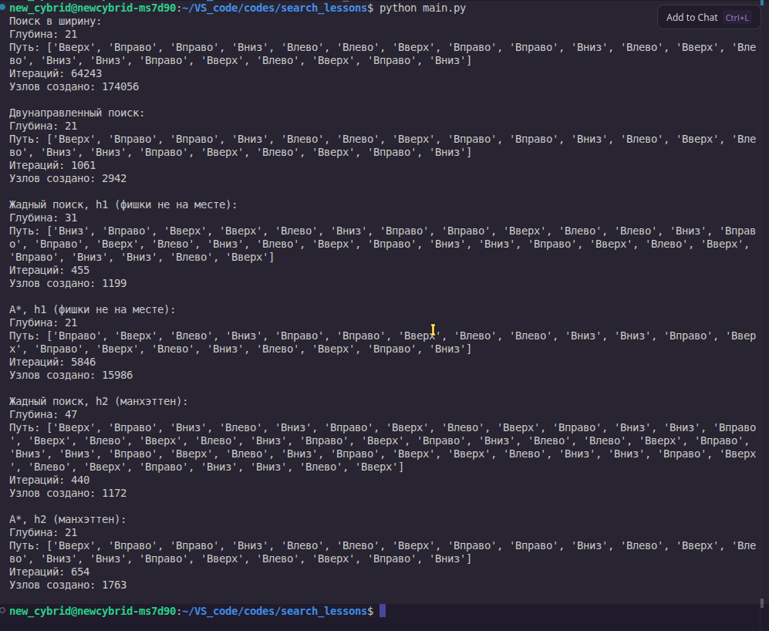
Рисунок 1 – Запуск программы
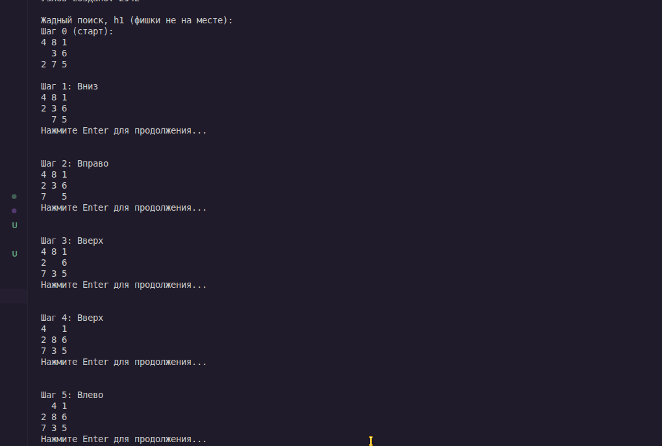
Рисунок 2 – Запуск программы по шагам
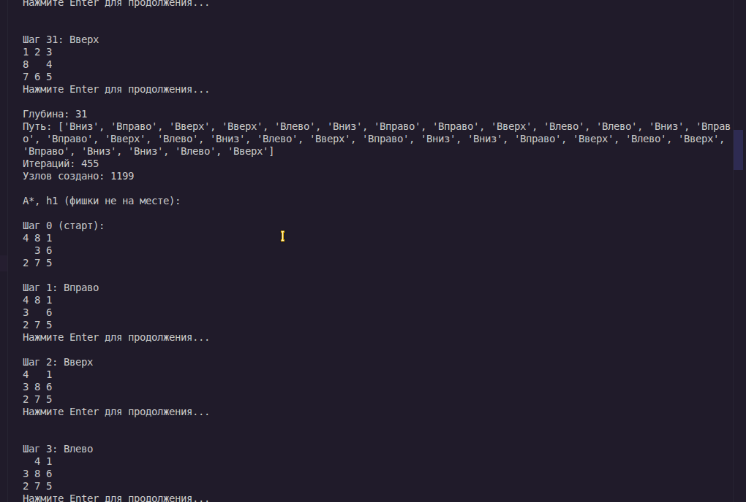
Рисунок 3 – Запуск программы по шагам
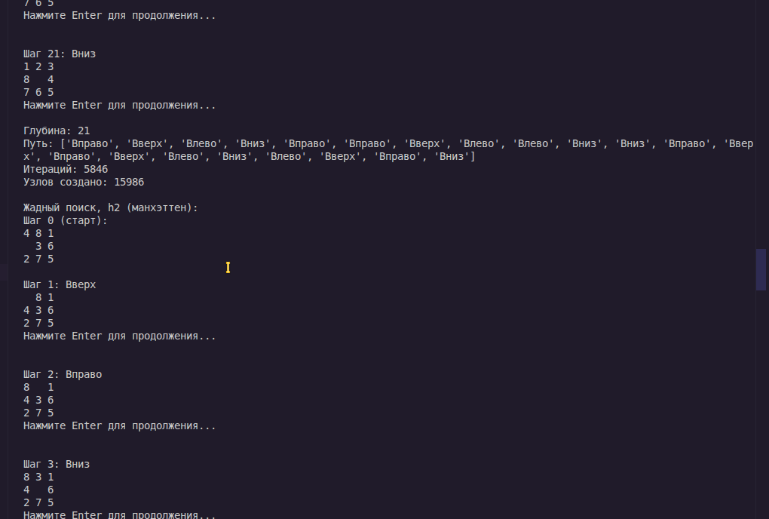
Рисунок 4 – Запуск программы по шагам
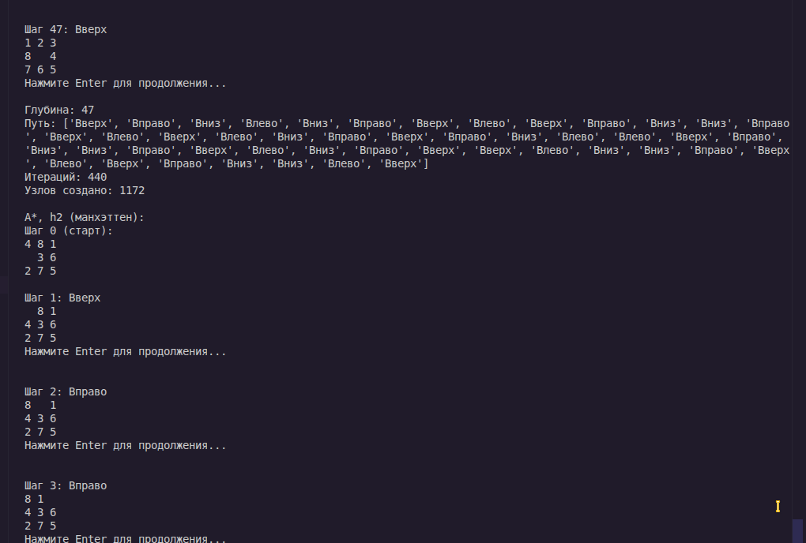
Рисунок 5 – Запуск программы по шагам
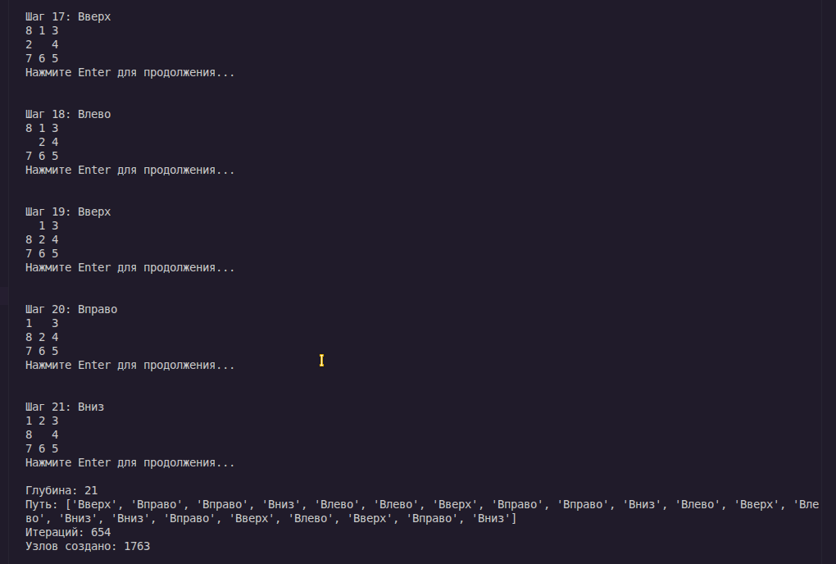
Рисунок 6 – Запуск программы по шагам

Таблица 2 – Сравнительные оценки сложности алгоритмов
 | Неинформированный поиск |  | Информированный поиск
 | Поиск в ширину | Двунаправленный поиск | Жадный поиск (h1) | А* (h1) | Жадный поиск (h2) | А* (h2)
Глубина дерева | 21 | 21 | 31 | 21 | 47 | 21
Временная сложность | 64243 итерации | 1061 итераций | 455 итераций | 5846 итераций | 440 итерации | 654 итерации
Емкостная сложность | 174056 узлов | 2942 узлов | 1199 узлов | 15986 узлов | 1172 узла | 1763 узлов

Выводы.
В результате выполнения работы было успешно закреплено понимание теоретических основ информированного (эвристического) поиска. Была реализована программа поиска решений в игре «Восьмёрка» на основе жадного поиска и алгоритма A* с двумя эвристиками: h1 (число фишек не на своём месте) и h2 (сумма манхэттенских расстояний).
Жадный поиск быстро находит решение, ориентируясь только на h(n), но не гарантирует минимальное число ходов. A* учитывает стоимость пройденного пути и эвристику (f = g + h); при допустимых h1 и h2 находит оптимальное решение, как поиск в ширину, при этом число итераций и созданных узлов существенно меньше, особенно с эвристикой h2. Полученные практические результаты подтверждают свойства выбранных стратегий информированного поиска.

